**Họ tên:** Phạm Thị Hồng Linh

**MSSV:** B1809365

**ĐĂNG NHẬP VÀO SSH SERVER TỪ UBUNTU DESKTOP**

* Sử dụng phần mềm ssh để đăng nhập từ xa vào Ubuntu Server:

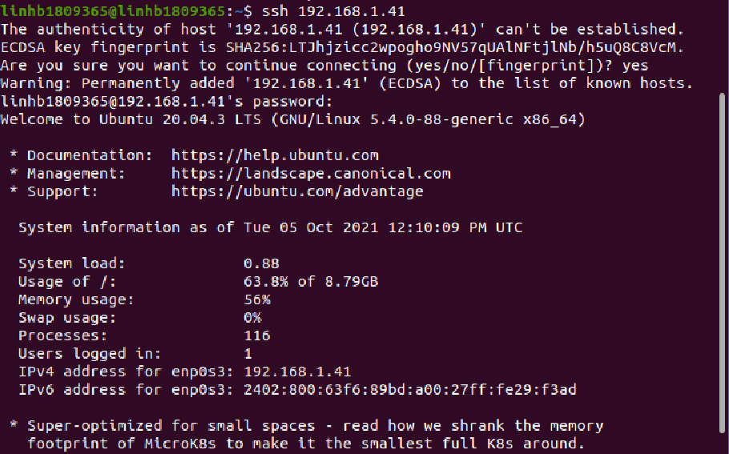

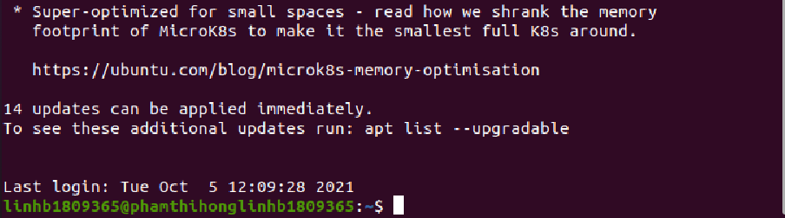

* Tạo tài khoản **user4**:

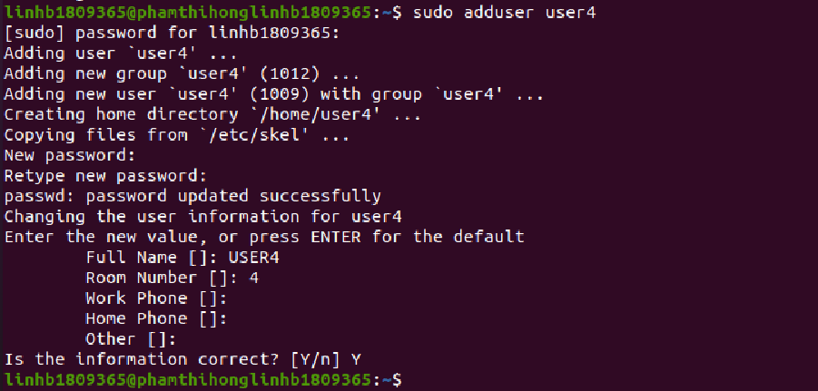

* Xem thông tin chi tiết tài khoản **user4**:

